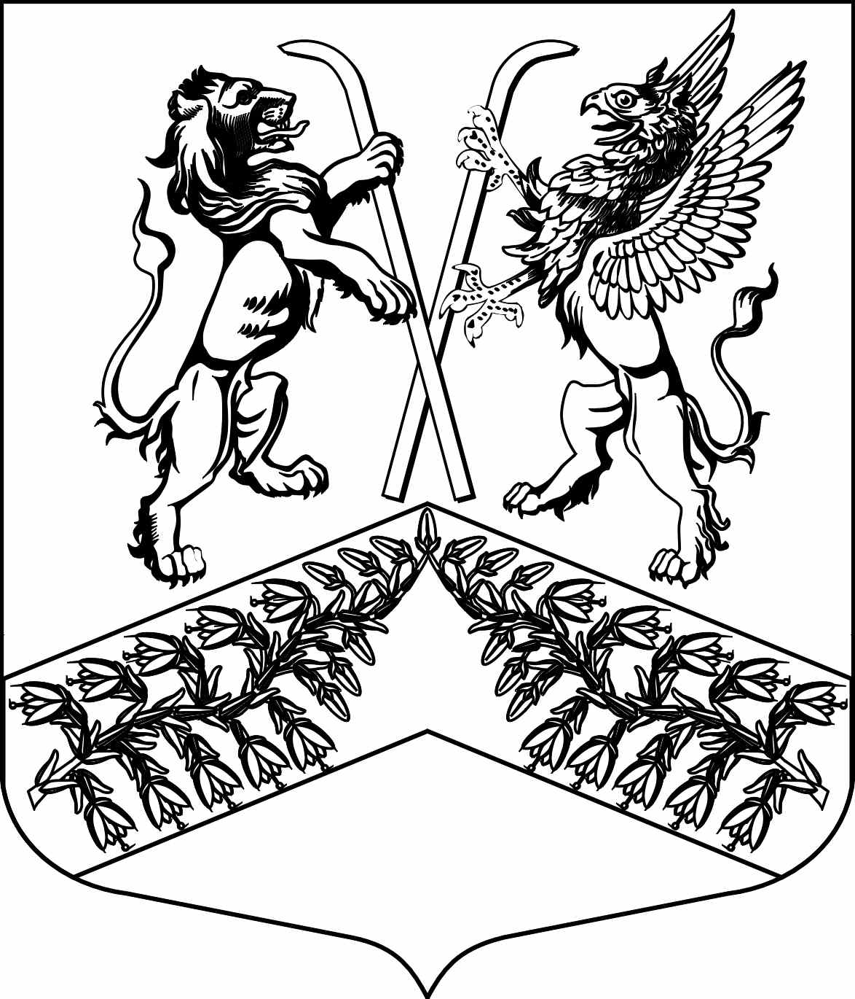

Муниципальное образование
«Юкковское сельское поселение»
Всеволожского муниципального района Ленинградской области

Г Л А В А
М У Н И Ц И П А Л Ь Н О Г О О Б Р А З О В А Н И Я

Р А С П О Р Я Ж Е Н И Е

15.01.2026 № 01/01-05
^{дер. Юкки}

О созыве внеочередного заседания совета депутатов муниципального образования «Юкковское сельское поселение» Всеволожского муниципального района Ленинградской области

В соответствии с п. 2 ст. 18 Регламента совета депутатов муниципального образования «Юкковское сельское поселение» Всеволожского муниципального района Ленинградской области:

- Созвать внеочередное заседание совета депутатов муниципального образования «Юкковское сельское поселение» Всеволожского муниципального района Ленинградской области 20 января 2026 года в 11:00 по адресу: Ленинградская область, дер. Юкки, Ленинградское шоссе, д. 26, каб. № 5.
- Утвердить проект повестки внеочередного заседания совета депутатов муниципального образования «Юкковское сельское поселение» Всеволожского муниципального района Ленинградской области пятого созыва согласно приложению.
- Контроль исполнения настоящего распоряжения оставляю за собой.

Глава муниципального образования _______________ Л.В. Бурак

